

MEMORIA DE LABORES
UNIDAD AMBIENTAL- DISTRITO APOPA-NEJAPA
ALCALDIA MUNICIPAL DE SAN SALVADOR OESTE

Indice

Introducción 2
Objetivo General 3
Objetivos Específicos 3
Alcance del Departamento de la Unidad Ambiental 3
Contenido desarrollado 4
Inspecciones llevadas a cabo 4
Otorgamiento de Permisos del distrito de Nejapa. 12
Exclusión de permisos otorgados 14
Inspecciones y Resoluciones de permisos Ambientales para tala o poda de arboles 15
Campañas de Limpiezas 16
Campaña de Limpieza en Rio San Antonio. Distrito de Nejapa 16
Campaña de Limpieza por trimestre del Distrito de Apopa. 18
Resoluciones de permisos ambientales de Talas o Podas e inspecciones ambientales, correspondiente del año 2024 19
19
Estadística de ingresos recolectados del Distrito de Nejapa. 21
Ingresos percibidos por inspecciones, tala y podas de árboles durante el cuarto trimestre (octubre- noviembre, diciembre del 2024). 23
Conclusión 24
Anexos 25

Introducción
El presente Informe se ha elaborado con la finalidad de informar las actividades, avances y resultados alcanzados durante el cuarto trimestre del año fiscal 2024 (octubre a diciembre), tomando como punto de vista los objetivos estratégicos y prioridades que se fijaron para dicho trimestre, con el afán de mejorar, generando entornos favorables para el desarrollo humano, social y económico de la Municipalidad. Tendiendo una gestión eficiente transparente y respaldada con información confiable sobre todo el manejo de Fondos Públicos acorde a Leyes, Reglamentos, Disposiciones Administrativas aplicables a las Normas Técnicas de Control Interno Reguladas por nuestra Ordenanza Municipal.
Así también, en el cumplimiento de grandes líneas de acción como departamento Unidad Ambiental se ha trabajado con el objeto de mejorar la administración de los recursos para maximizar beneficios económicos y bienestar social por lo que en este año se han implementado herramientas técnicas, lo cual nos ha permitido tener un control y equilibrio con las obligaciones que se tienen con, empleados y otros compromisos que se han adquirido. De igual manera se implementaron herramientas para controlar, desarrollar y garantizar el cumplimiento integral de cada una de las actividades dentro del departamento, es importante considerar que nuestra unidad depende de los entornos ecológicos, así como sus recursos hídricos, como lo es el río san Antonio.

Objetivo General
- Garantizar la eficiencia administrativa en cumplimiento a normativas y regulaciones aplicables, con el propósito de generar informes para brindar a la Administración Superior las herramientas indicativas para la toma de decisiones coherentes con la realidad del momento.

Objetivos Específicos
- Recaudar los Ingresos con apego a normativas y regulaciones aplicables.
- Garantizar la transparencia de fondos, y así propiciar la eficiencia administrativa.
- Controlar el ingreso percibido, teniendo como resultado un equilibrio institucional por las talas de árboles.

Alcance del Departamento de la Unidad Ambiental
- Elaborar los permisos correspondientes ordenado por número correlativo,
- Elaborar los mandamientos para sus respectivos pagos con su correlativo correspondiente, confirmar que los valores cobrados correspondan a los valores cancelados por los contribuyentes.
- Elaborar reportes correspondientes, para el registro de los permisos otorgados validando en la misma que no se quede ningún correlativo por fuera garantizando el orden.
- Realizar las debidas inspecciones de campo a solicitud de contribuyentes ya sea para la tala o poda de árboles.
- Organizar las debidas campañas de limpieza ya sea para el rio San Antonio o para las áreas verdes dentro del Distrito de Nejapa.
- Coordinar con Protección Civil la tala o poda de aquellos árboles que ponen en peligro vidas o viviendas de las personas.
- Llevar una bitácora actualizada por el control de los empleados de la Unidad Ambiental que incluye Parque y Zonas Verdes, así como también Residuos Sólidos, dicha bitácora contiene el control de los permisos de los empleados por las incapacidades, días compensatorios y sus permisos personales.
- Asistencia a los empleados de Parque y Zonas Verdes, así como también Residuos Sólidos en el llenado de los formularios por permisos u otros.

Contenido desarrollado
En lo que va del cuarto trimestre se han desarrollaron las siguientes actividades por parte de la Unidad Ambiental.

Inspecciones llevadas a cabo
- Se realizó la inspección de un árbol de Carreto el cual solicitan permiso para tala, por el motivo que está muy alto y las ramas sobrepasan los cables eléctricos, además que se está secando en la parte de abajo considerando un peligro para los vecinos, el cual está ubicado en hacienda amapilapa, Nejapa, frente a la escuela Montiel, distrito Nejapa, municipio de San Salvador Oeste departamento de San Salvador.

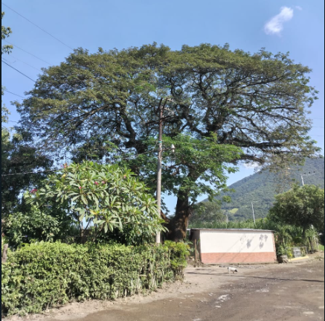
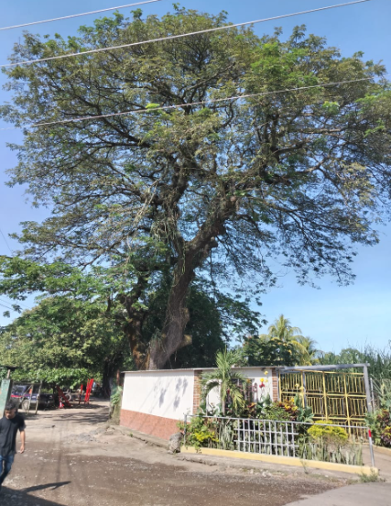
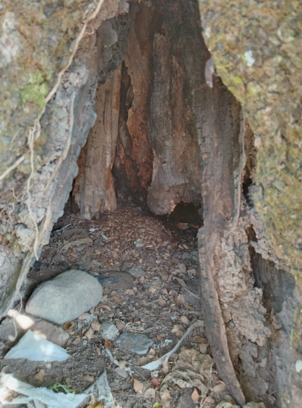

- Se realizó la inspección de un árbol de aguacate del cual solicitan permiso de tala, por el motivo que tiene daños mecánicos y tiene lacra. Se ubica en carretera hacia Quezaltepeque km 21 1/2 el Salitre Nejapa, Municipio de San Salvador Oeste, Departamento de San Salvador.

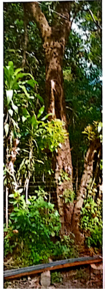
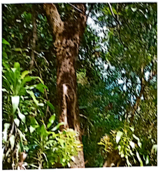

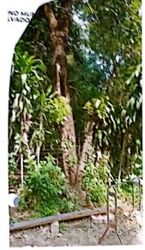

- Se realizó la inspección de un árbol de mango, el cual solicitan permiso para tala, por el motivo de que puede dañar el muro perimetral el cual se está construyendo, ya que dicho árbol está cerca del muro. Este se ubica en 11° calle poniente #16 barrio el Calvario, Distrito de Nejapa, Municipio de San Salvador Oeste, Departamento de San Salvador.

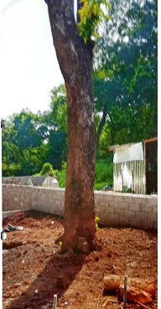

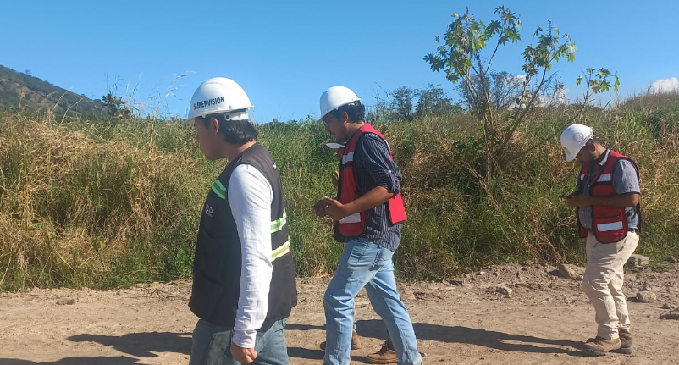
- Se realizó inspección junto con la empresa de Vielca Ingenieros, por la razón que realizaran un parqueo ecológico, la misma empresa que está realizando la construcción del hospital, dicha inspección fue para ver el área que van a utilizar, de los cuales se acordó en dicha inspección que deberán entregar documentos que con lleva al proceso como corresponde de dicha construcción para el otorgamiento de permisos correspondientes.
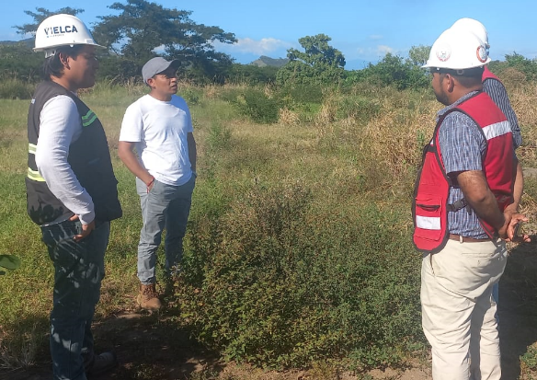

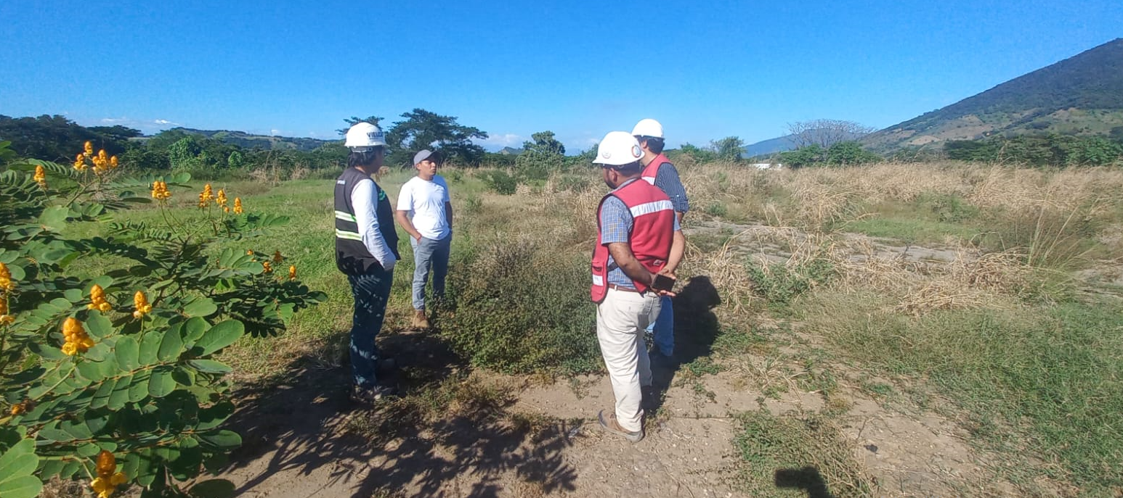

- Se realizó la inspección de1 árbol de “almendro de río” tiene como nombre científico Andira inermis, el cual solicitan permiso para tala, con diámetro a la altura del pecho (DAP) de 0.15m y altura de 3m, por el motivo que quieren construir una cochera. El cual se ubica en 5ta San Antonio Cluster 1, Pol. 7 casa # 43, Distrito de Nejapa, Municipio de San Salvador Oeste, Departamento de San Salvador.
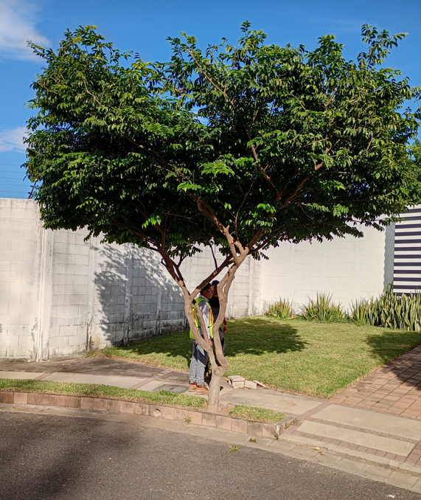
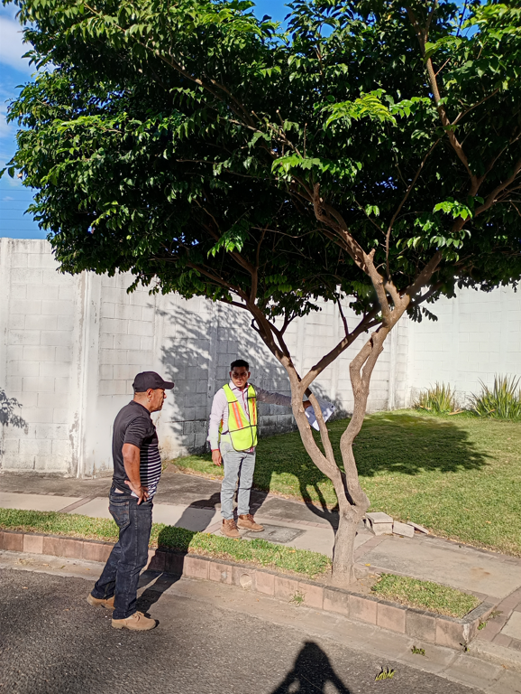

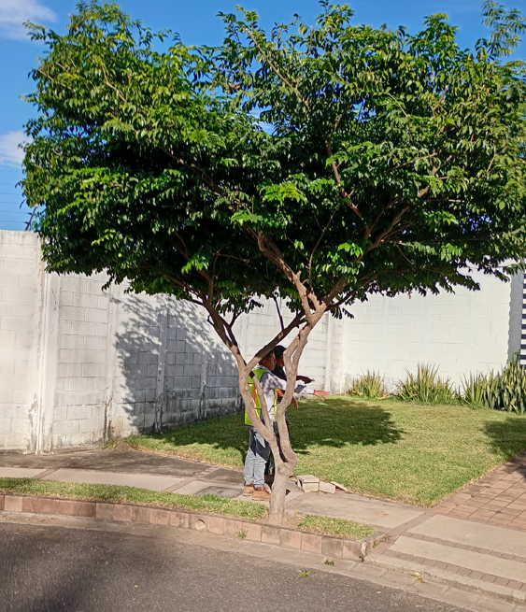

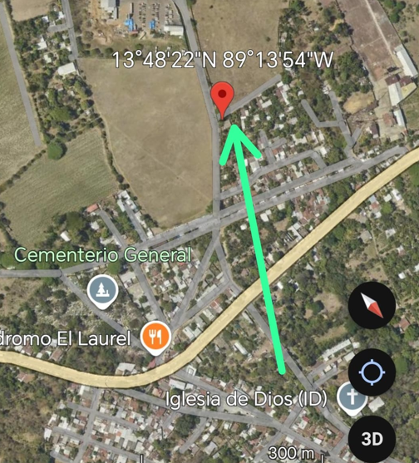
- Se realiza visita en la dirección, Finca la estación lote sin número, Distrito de Nejapa a petición de la empresa Desarrollos Logísticos, S.A. de C.V., Causa de la inspección: Tala de árbol de ceiba y de conacaste. Los árboles se encuentran al borde de la calle, se considera que son árboles centenarios; manifiesta Karina Buen Día, quien es la persona que está realizando tramite de permiso para tala, su proyecto de construcción incluye ampliación de calle para el viraje de sus vehículos pesados, se ve afectado por dichos arboles antes mencionados. Se determina que deberán de armonizar con el medio ambiente respecto a la estructura de la proyección que la empresa pueda tener ya que son árboles centenarios y están al borde la calle.

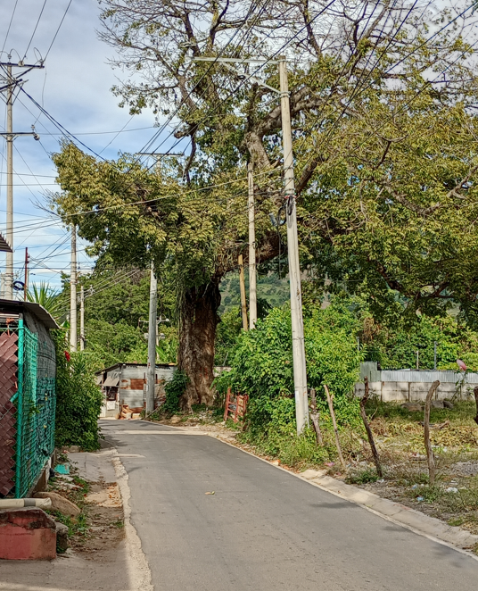
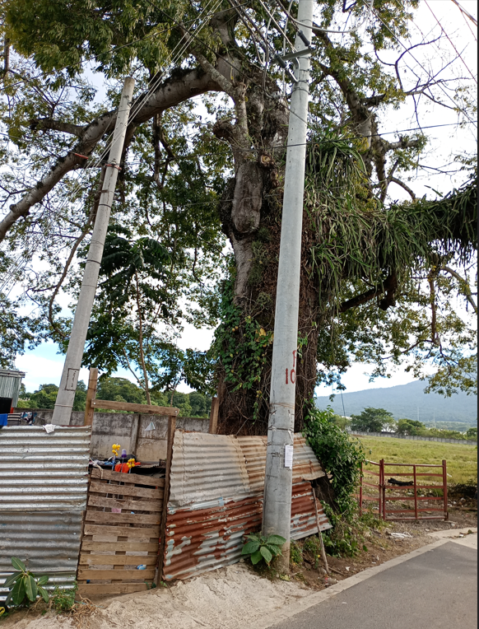
Figura 1: Área a intervenir en calle Finca la estación lote sin número, Distrito Nejapa, San Salvador Oeste

Figura 2: Área a intervenir en calle Finca la estación lote sin número, Distrito Nejapa, San Salvador Oeste.

- Se realizó en la siguiente dirección, Km 23.5 de la carretera RN07W Apopa – Sitio del Niño Hacienda Mapilapa, Distrito de Nejapa a petición de la empresa ACTIPETROL, S.A. DE C.V.
Causa de la inspección: Por solicitud escrita recibida el 07 de noviembre de 2024 por tala de 17 árboles por la construcción de “ESTACION DE SERVICIO TEXACO NEJAPA”.
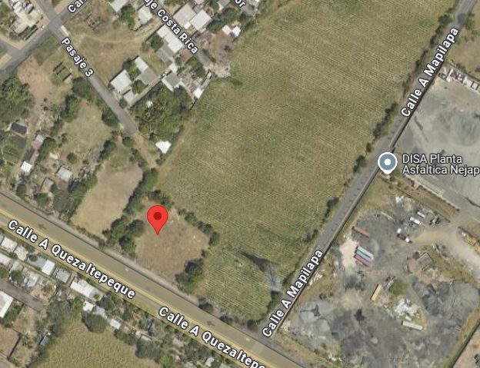
Cuando se realizó la inspección, se cotejo los árboles que había en el lugar vs los planos entregados por lo tanto se determinó una diferencia de 8 árboles los cuales no están en el plano. por la tanto se solicitó rectificaran los datos a la fecha estamos en espera de la respuesta.

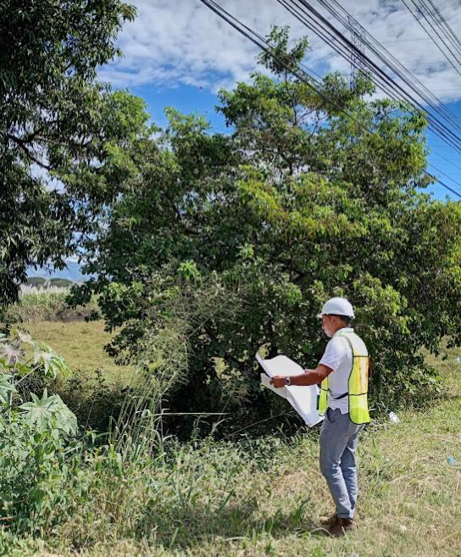
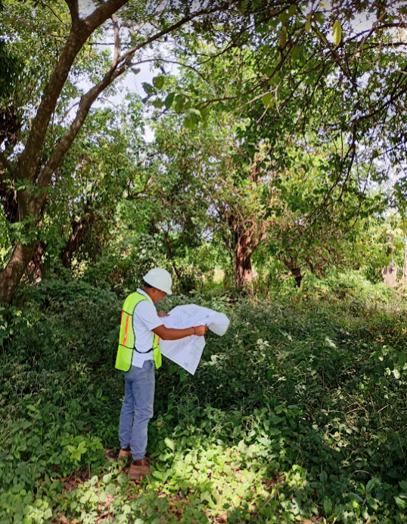
Figura 1: Área a intervenir en Km 23.5 de la carretera RN07W Apopa – Sitio del Niño Hacienda Mapilapa, Distrito de Nejapa, San Salvador Oeste.

Figura 2: Inspección llevada a cabo en Km 23.5 de la carretera RN07W Apopa – Sitio del Niño Hacienda Mapilapa, Distrito de Nejapa, San Salvador Oeste.
- Se realizó visita por solicitud escrita recibida el 11 de diciembre de 2024 en Calle el garrobo, después de restauran la ponderosa, frente a portón negro, Distrito de Nejapa, causa de la inspección, tala de 1 árbol de Ceiba, En la inspección realizada se determinó que el árbol presente daños irreparables a causa de un posible rayo eléctrico, el cual género que el árbol se secara desde las raíces esto implica que se pueda caer y pueda causar daños a las viviendas aledañas e incluso puede causar daños a las personas que pasan por el lugar.
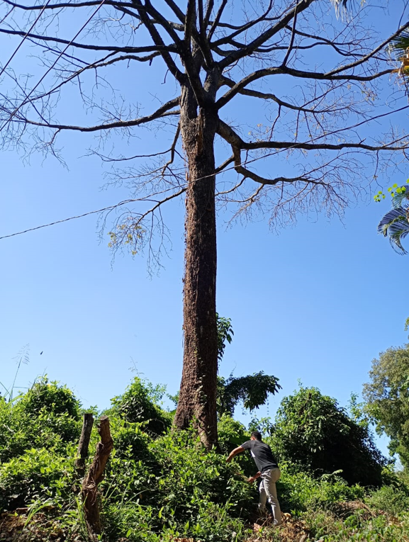

Figura 1: Inspección de árbol de ceiba en Calle el garrobo, después de restauran la ponderosa, frente a portón negro, Distrito de Nejapa.

Otorgamiento de Permisos del distrito de Nejapa.
- Se otorgó permiso al Sr. Ricardo Andrés Isassi Choto, de tala de 2 árboles de Tigüilote con nombre científico Cordia dentata Poir, de los cuales cancelo con recibo ISAM # 307041 la cantidad de $108.30, dichos árboles estaban ubicados en Barrio el centro av. Eliseo Mijango n° 1, Distrito de Nejapa.

- Se otorgó permiso con referencia GA-N-1124-Permiso001 a la Sra. Clarisa Yasmin Pineda Lara, con DUI 05245129-9 de tala de un árbol de Mango con nombre científico Mangifera indica L., de los cuales cancelo con recibo ISAM # 307422 la cantidad de $55.65, por el motivo que se va construir sobre el terreno donde se ubica el árbol. Además, el árbol presenta daños en su corteza y tallo porque se está pudriendo. El terreno se ubica en lotificación “El Cedral”, sobre carretera hacia Nejapa, a un lado de “Ferretería El Cedral”, Municipio de San Salvador Oeste, Departamento de San Salvador.

- Se otorgó permiso con referencia GA-N-1124-Permiso002, al Sargento Rafael Aguillón, Jefe de la Unidad Agropecuaria. Para poda de un árbol de Almendro de mar, por el motivo que las ramas sobre pasan los techos de construcción de los servicios sanitarios, tala de 1 árbol de Pepeto peludo, por el motivo que su tallo está pegado a techo de construcción, tala de 1 árbol de Maquilishuat tronco leñosos, por el motivo que esta hueco y no permite el desarrollo de árboles jóvenes, poda de 1 árbol de cenícero negro, su tronco esta hueco el 40% por lo que el pesor de la copa lo puede botar y esta contiguo a oficina de proyecto social. Dichos árboles se ubican en Vivero del Distrito de Nejapa, Municipio de San Salvador Oeste, Departamento de San Salvador.

- Se otorgó permiso con referencia GA-N-1124-Permiso003, a la Sra. Rosa Melvin Aguirre García, con DUI 05486808-6, para talar un árbol de Aguacate, de los cuales cancelo con recibo ISAM # 308163 la cantidad de $55.65, por el motivo que tiene daños mecánicos y tiene lacra. Se ubica en carretera hacia Quezaltepeque km 21 1/2 el salitre Nejapa, Municipio de San Salvador Oeste, Departamento de San Salvador.

- Se otorgó permiso con referencia GA-N-1124-Permiso004, al Sr. José Antonio Ventura, con DUI 01393341-6, para tala de un árbol de Mango con nombre científico Mangifera indica L, de los cuales cancelo con recibo ISAM # 308164 la cantidad de $55.65, por el motivo de que puede dañar el muro perimetral el cual se está construyendo, ya que dicho árbol está cerca del muro. Este se ubica en 11° calle poniente #16 barrio el Calvario, Distrito de Nejapa, Municipio de San Salvador Oeste, Departamento de San Salvador

- Se otorgó permiso con referencia GA-N-1124-Permiso005, al Sr. Juan Carlos Hernández Cruz, con DUI 03786665-7 Representante Legal de PRODEL, S.A. DE C.V., para trasladar y desalojar el descapote lo cual generará un volumen aproximado de 45 m³, así mismo un desalojo de ripio y material no apto para construcción, todo esto por el motivo que construirán una placita comercial en las instalaciones de Ecoparque Samaria, en distrito de Nejapa.

- Se otorgó permiso con referencia GA-N-1124-Permiso006, a la Sra. Reyna Margarita Morales de García, con DUI 01346912-4, para tala de un árbol de Mango con nombre científico Mangifera indica L, de los cuales cancelo con recibo ISAM # 309286 la cantidad de $55.65, por el motivo de que esta en medio del patio y manifiesta que puede llegar a levantar el piso causando daños en un futuro. Este se ubica en Lot. El Jabalí 2 Cton. Galera Quemada Pje. 9 Pol. 23 #15, Distrito de Nejapa, Municipio de San Salvador Oeste, Departamento de San Salvador.

- Se otorgó permiso con referencia GA-N-1124-Permiso007, al Sr., Wuelmon Amílcar Amaya Alvarado, con DUI: 03801809-5, con números de contactos 7682-6124/7619-2989; en concepto de permiso para poda de 6 árboles, de los cuales cancelo con recibo ISAM # 309472 la cantidad de $22.05 por el motivo que están ubicados en el muro del área de juegos de la comunidad ubicada en Residencial Villa Nejapa 11 Calle Oriente y Av. Norberto Moran. Pasaje Castro Moran, Distrito de Nejapa, Municipio de San Salvador Oeste, Departamento de San Salvador.

- Se otorgó permiso con referencia GA-N-1124-Permiso008, Fredy Uvaldo Parras Mendoza, con DUI: 00276859-9, con numero de contacto 6824-4674. Permiso para talar 1 árbol de almendro de río con nombre científico Andira inermis, con diámetro a la altura del pecho (DAP) de 0.15m y altura de 3m, de los cuales cancelo con recibo ISAM # 309890 la cantidad de $55.65, por el motivo de que quieren construir una cochera. El cual se ubica en 5ta San Antonio Cluster 1, Pol. 7 casa # 43, Distrito de Nejapa, Municipio de San Salvador Oeste, Departamento de San Salvador.

Exclusión de permisos otorgados
- Se otorgó exclusión de permiso con referencia GA-N-1124-Exclusión001, al Sr. José Luis Aguilar con DUI: 01550584-5, de un árbol Carreto que está muy alto y las ramas topan en los cables de electricidad, además la parte de abajo se está secando y los vecinos les da miedo él es propietario su vivienda está ubicada en hacienda amapilapa, Nejapa, frente a la escuela Montiel, distrito Nejapa, municipio de San Salvador Oeste departamento de San Salvador.

Inspecciones y Resoluciones de permisos Ambientales para tala o poda de arboles
- Durante el periodo de octubre a diciembre del 2024, correspondiente al periodo del cuarto trimestre, se realizaron inspecciones y se emitieron resoluciones de permisos ambientales, para talas o poda de árboles, según detalle:
Resolución de permisos por Tala.
Octubre | 38
Noviembre | 70
Diciembre | 17

Resolución Permisos Ambientales de Poda.
Octubre | 5
Noviembre | 31
Diciembre | 9

Inspecciones Ambientales por tala y poda

Octubre | 25
Noviembre | 12
Diciembre | 15

Campañas de Limpiezas

Campaña de Limpieza en Rio San Antonio. Distrito de Nejapa
Con la finalidad de cuidar el recurso hídrico de esta municipalidad en lo que sería el Rio San Antonio.
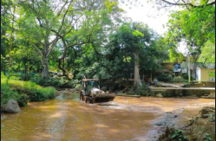
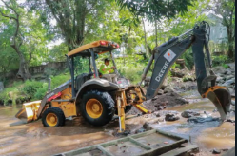
Así aprovechando el área y a la espera de la influencia de turistas en la zona siendo estas las vacaciones de fin de año, se realizó una campaña exhaustiva de limpieza el día 06 de diciembre del año 2024, convocando los recursos múltiplos incluyendo desde empleados de la municipalidad como la maquinaria pesada, para la limpieza general del rio dejando como finalidad la limpieza total como las pozas para los turistas y personas aledañas a la zona.

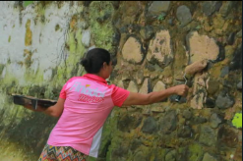
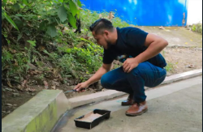

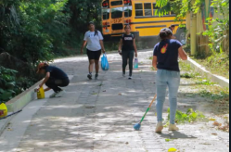
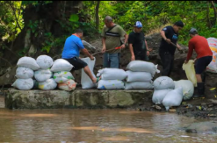

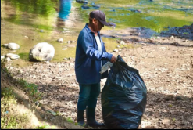
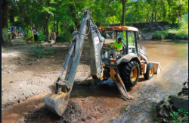

Campaña de Limpieza por trimestre del Distrito de Apopa.
Realización de campañas de Limpieza en comunidades y zonas verdes, durante el periodo del año 2024, en el siguiente cuadro se detalla por trimestre:

El resultado de las campañas de limpieza.
Recuperación de espacios de zonas verdes, que se utilizan en la recreación para pasar con su familia, Además se ha logrado que las comunidades se involucren en acompañar y tomar acciones para el cuido del medio ambiente.
En los espacios recuperados, se está concientizando a las comunidades de realizar siembra de árboles frutales y ornamentales.

Resoluciones de permisos ambientales de Talas o Podas e inspecciones ambientales, correspondiente del año 2024

Durante el año 2024, se elaboraron 327 resoluciones de permisos para talas y 155 resoluciones para podas de árboles, según el refleja en las siguiente graficas.

Se realizaron 209, inspecciones ambientales realizada por poda o tala de árboles, durante el año del 2024, se detalla en la siguiente grafica por trimestre.

- Luego de haber realizado la inspección el técnico ambiental brinda un informe para proceder a realizar el permiso ambiental de tala a poda del árbol.
- Se lleva un registro de la solicitud para pagos de derechos municipales al contribuyente y de las resoluciones del permiso ambiental emitido para poda o tala.

Estadística de ingresos recolectados del Distrito de Nejapa.
A continuación, se presenta un cuadro estadístico por aquellos aranceles recolectados por pagos de permisos y licencias por tala o poda de árboles, inspecciones y pago de arancel de fiestas patronales %5, todo este contenido pertenece al cuarto trimestre del año 2024.
- Cuadro acumulado por código de los aranceles percibidos durante cuarto trimestre del año 2024
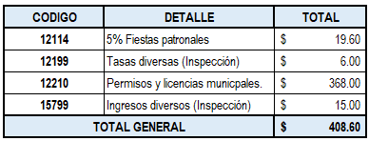

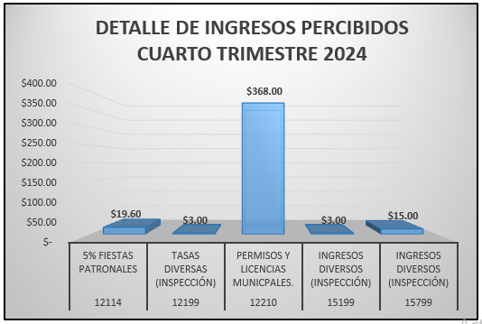

- Cuadro resumen por permisos otorgados de tala y poda durante cuarto trimestre del año 2024, así como la compensación por cada árbol talado, cabe mencionar que según la ordenanza municipal son 5 árboles en compensación por cada uno que se vaya a talar.
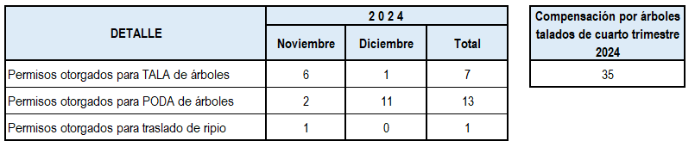

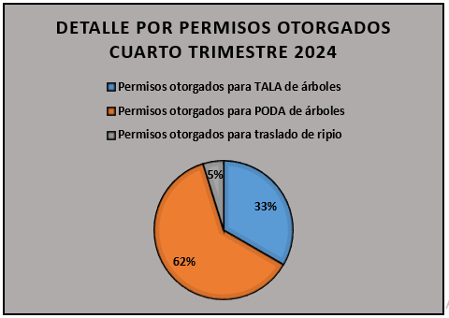

Ingresos percibidos por inspecciones, tala y podas de árboles durante el cuarto trimestre (octubre- noviembre, diciembre del 2024).
En la siguiente grafica se refleja los ingresos percibidos por inspecciones ambientales la tala o poda, que han sido reportado al Departamento de Tesorería. Durante el año 2024, por trimestre.

Conclusión

Nuestra unidad reafirma su compromiso con la preservación del medio ambiente y el desarrollo sostenible de nuestro municipio. A través de nuestras acciones, buscamos garantizar un futuro más limpio y saludable para todos los ciudadanos.
Es importante trabajar en coordinación con las dependencias que nos brindan apoyo en campañas de limpieza, voluminoso, que son solicitadas por las comunidades y directivas.
Nuestra gestión es fundamental para mejorar la calidad de vida de nuestra comunidad.
.

Anexos
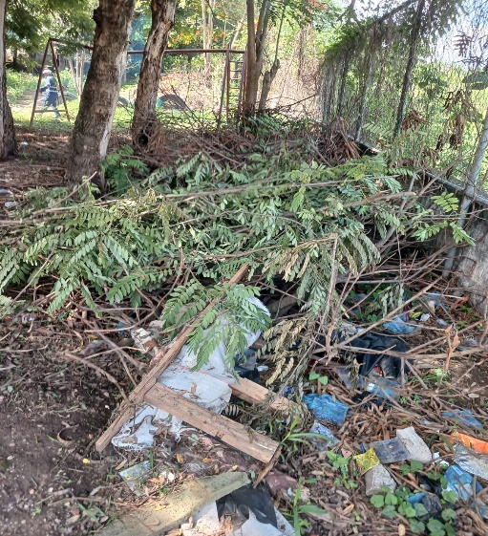
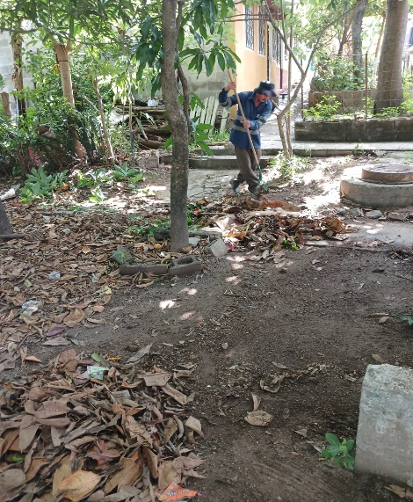
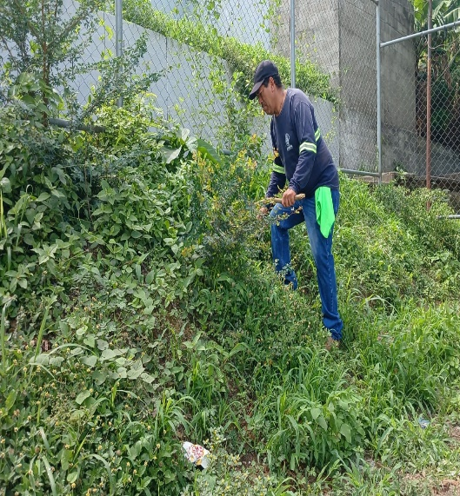
Campaña de limpieza en Colonia Miramundo de Apopa.

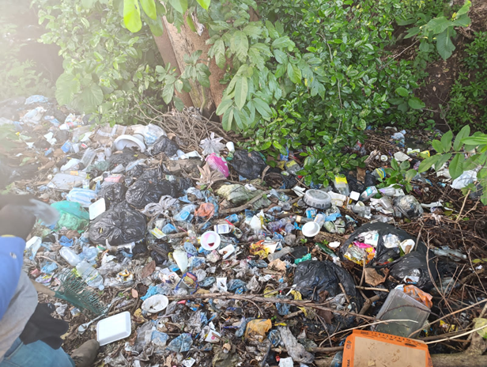
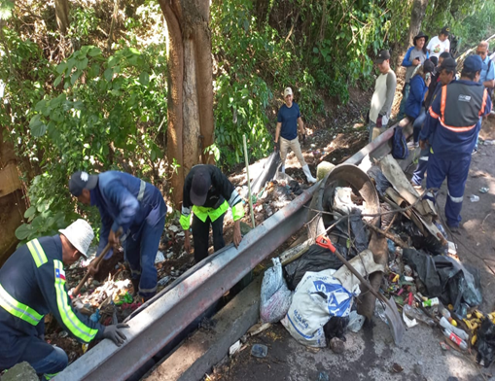
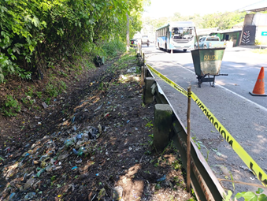
Jornada de Limpieza y cierre de botadero a cielo abierto, en la colonia popotlan 1.
Después
Durante
Antes

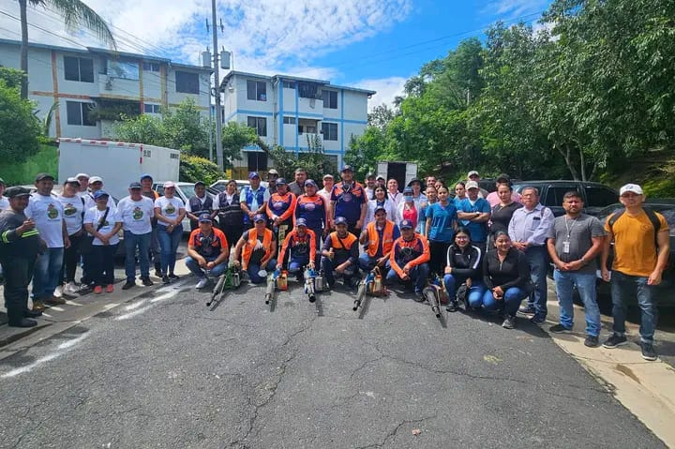
La unidad Ambiental, brindo Apoyo al Direccion de Proteccion Civil, en Emergencia contra el Dengue, en Residencial San Gabriel.
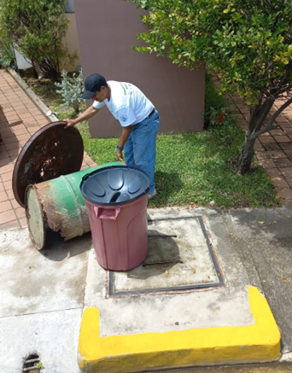
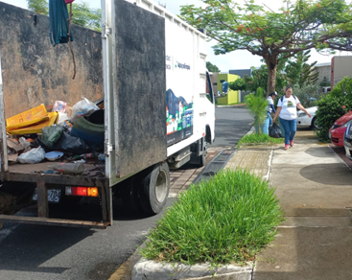
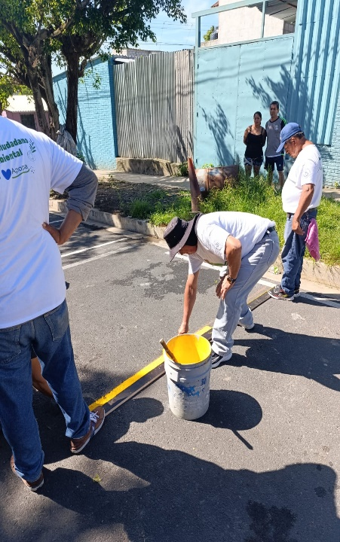
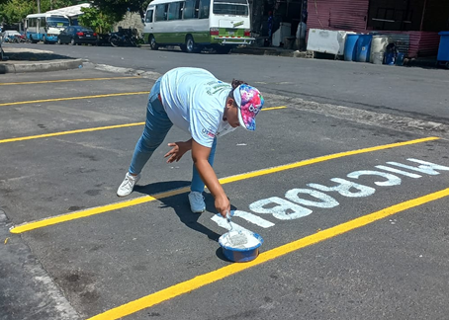
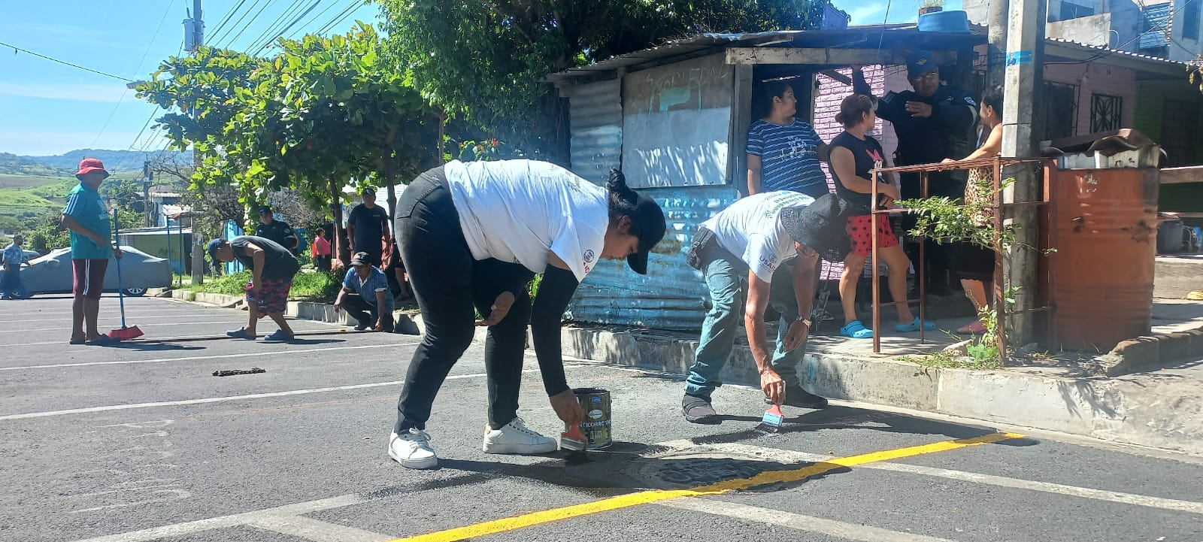
Joranada de pintura y señalizacion en Colonia Valle Verde 3

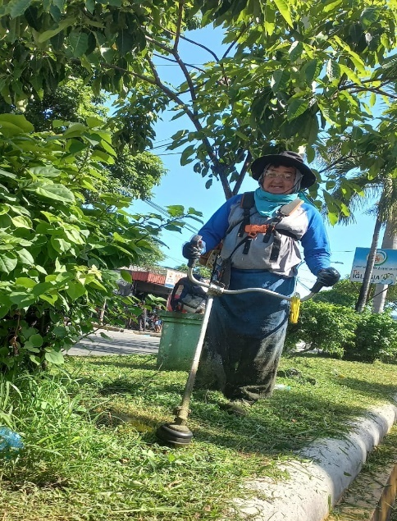
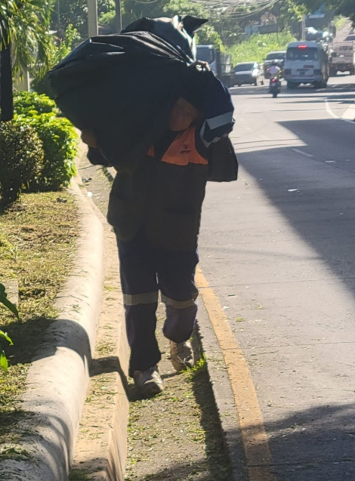
La unidad Ambientaal, El Personal de Arriate, Mantenimiento en la Troncal del Norte.
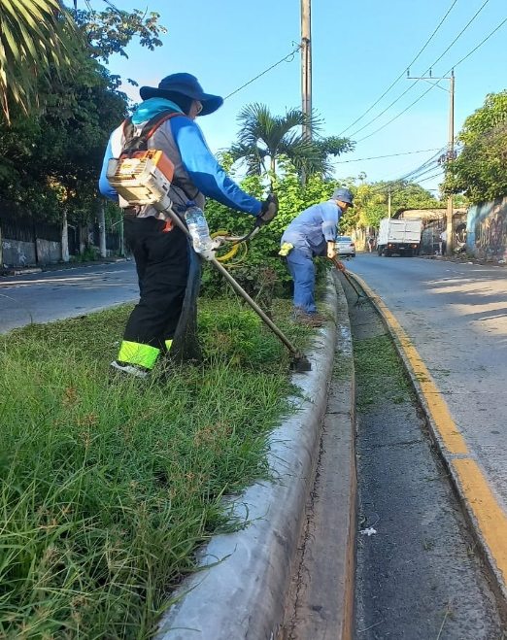

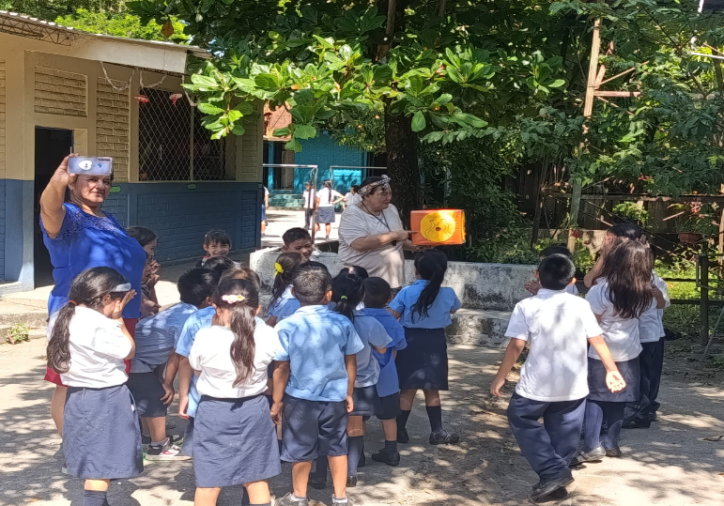
La unidad Ambiental, junto a Protección Civil, realiza participación para el Simulacro Nacional, en Centros Escolares.
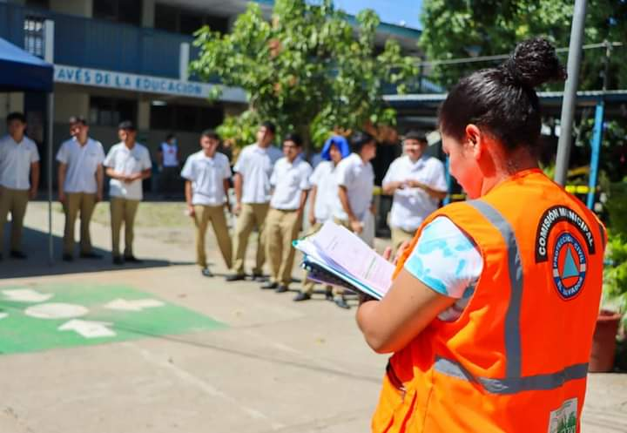

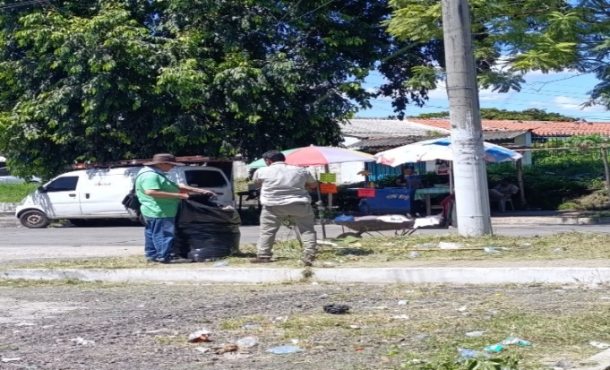
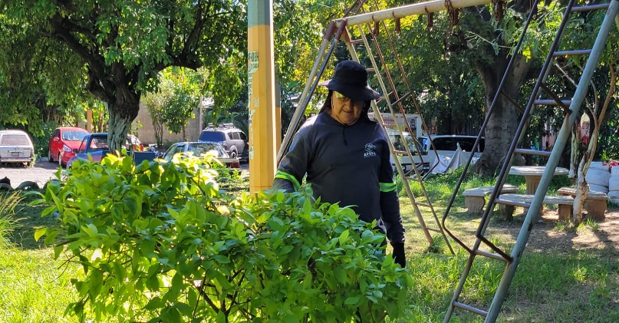
La Unidad Ambiental, realiza limpieza de grama y malesa, en Colonia Tikal 3.

La Unidad Ambiental y El Departamento de Recoleccion y Aseo, realizan Campaña de Limpieza, perifoneo y colocación de afiches con el horario de los dias que pasa el camion de recoleccion, en Colonia Valle del Sol, a la orilla del Rio Acelhuate.
Afiche informativo
Perifoneo
Limpieza, en la orilla del rio Acelhuate.
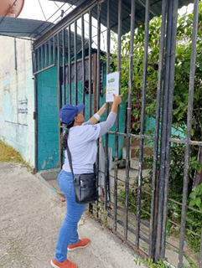
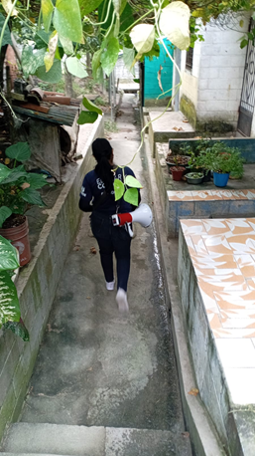
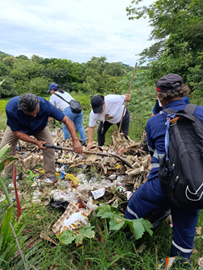
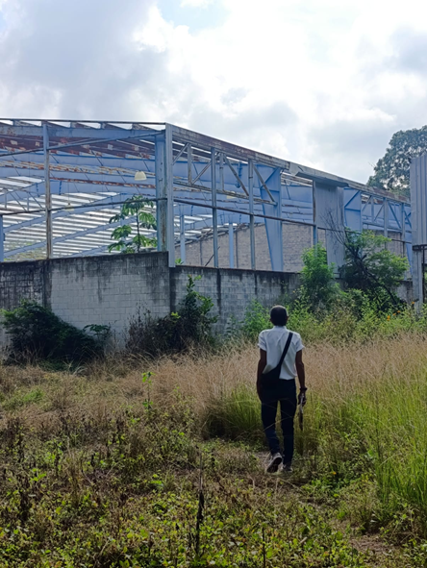
Se han realizado inspecciones ambientales.
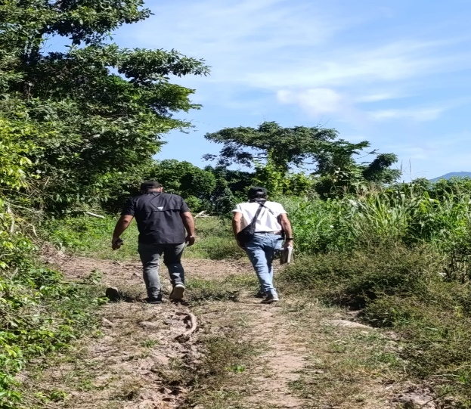
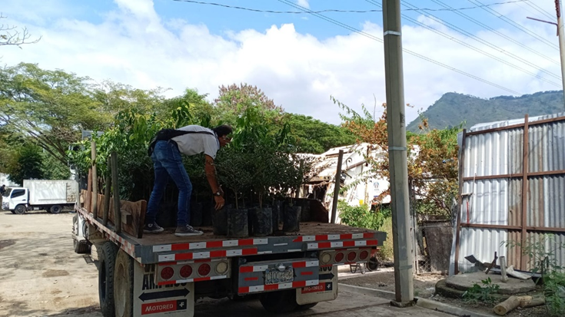
En el Vivero Municipal del Distrito de apopa, se reciben compensaciones de árboles, por permiso de tala.

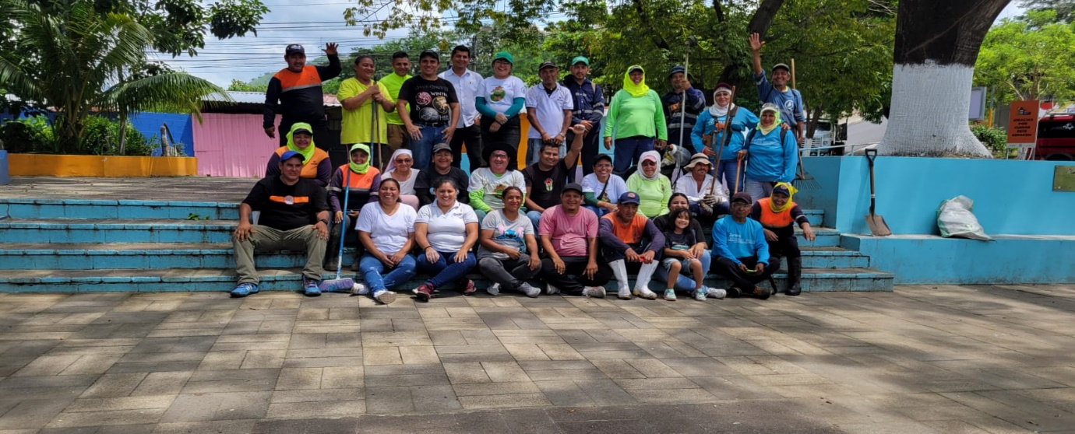
Se realizo una campaña de Limpieza, en zonas verdes y parques, en Colonia Tikal sur del Distrito de Apopa, siembra y caleados de árboles, brinda apoyo Protección Civil, Departamento de Parques y la ADESCO.

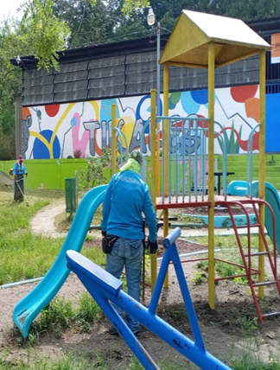
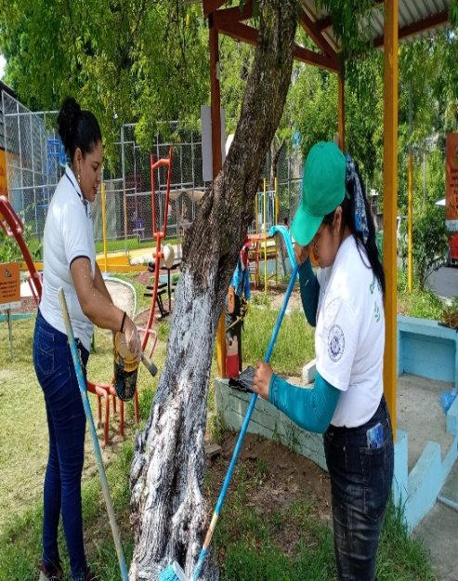
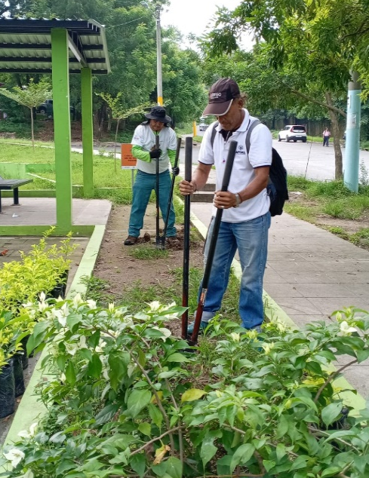
En colonia Tikal sur, siembra de 25 durandas
Caleado en árboles
Chapoda y limpieza en el parque, Tikal Sur.

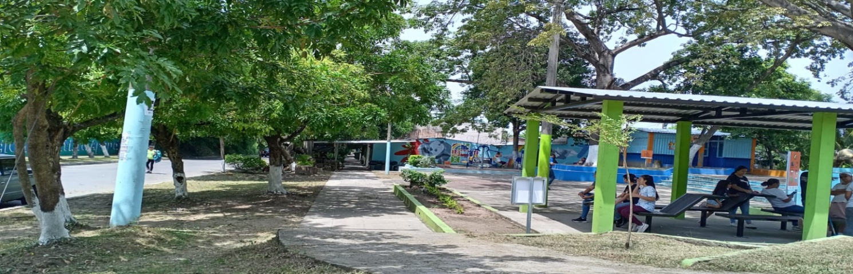
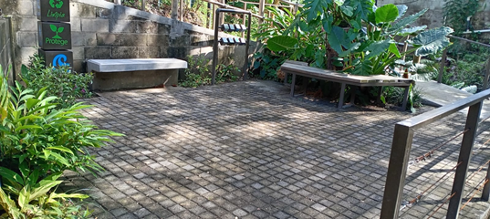
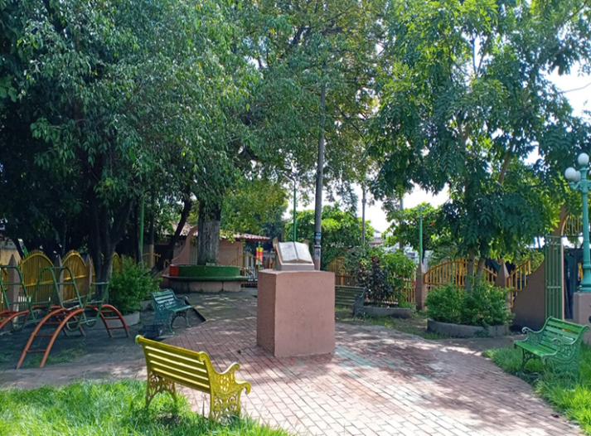
Se brinda un después de haber finalizado la campaña de limpieza en colonia Tikal sur (Rinoceronte)
Limpieza y chapoda, en El Parque la oración.
Limpieza en El “Manantial El Chagüite”

FECHA DE ACTIVIDADES | ACTIVIDADES REALIZADAS
11 de septiembre de 2024 | Reunión con ing. Oscar Alfaro y líderes de valle verde 1 y2
18 de septiembre de 2024 | Reunión con líderes de Santa Lucia
19 de septiembre de 2024 | Inspección en casa de valle verde 1
19 de septiembre de 2024 | Reunión con Ing. Oscar Alfaro y líderes de comités
21 Y 22 de septiembre de 2024 | Volanteo de voluminoso en valle verde 1 y2
25 de septiembre de 2024 | Inicio de desalojo en vivienda en valle verde 1
26 y 27 de septiembre de 2024 | Continuación de desalojo de vivienda con acumulación de basura
28 y 29 de septiembre de 2024 | Campaña de voluminoso en valle verde 1 y 2
30 de septiembre de 2024 | Inicio a monitoreo en puntos críticos en valle verde 1 y 2

FECHAS DE ACTIVIDADES | ACTIVIDADES REALIZADAS
01 al 31 de octubre de 2024 | Monitoreo de promontorios en valle verde 1 y 2.
07 de octubre de 2024 | Inspección en comunidad Olivos y Menjívar
10 de octubre de 2024 | Recuperación de zona verde enfrente del cubo.
17 de octubre de 2024 | Entrega de pintura a comités ambientales
22 de octubre de 2024 | Inspección por acumulación de basura en Col. Nueva Apopa.
23 de octubre de 2024 | Desalojo por acumulación de basura en champa localizada en col. Nueva apopa.
25 de octubre de 2024 | Finalización de desalojo de vivienda en valle verde 3

FECHA DE ACTIVIDADES | ACTIVIDADES REALIZADAS
01 al 30 de noviembre de 2024 | Monitoreo de puntos críticos en Valle Verde 1 y 2
04 de noviembre de 2024 | Inspección en promontorios de Santa Teresa.
07 de noviembre de 2024 | Cierre de promontorios de Colonia Santa Teresa.
11 de noviembre de 2024 | Inspección de árbol de ceiba en colonia Guadalupe y denuncia de promontorio ubicado frente a una vivienda.
12 de noviembre de 2024 | Inspección con agentes del C.A.M. por denuncia de panadería con insalubridad.
14 de noviembre de 2024 | Inspección de promontorios de basura en colonia el Castaño y Nuevo Amanecer.
15 de noviembre de 2024 | Inspección por promontorio de basura ripio y objetos voluminosos en Cancha de colonia San Andrés.
28 de noviembre de 2024 | Volanteo de horarios de recolección en colonia Santa Teresa.
29 de noviembre de 2024 | Volanteo de campaña de voluminoso en colonia Los Naranjos.
30 de noviembre de 2024 | Campaña de voluminoso en colonia Los Naranjos.

